Управление образования администрации Николаевского муниципального района
Муниципальное бюджетное общеобразовательное учреждение средняя общеобразовательная школа р.п. Многовершинный Николаевского муниципального района Хабаровского края
ВЫПИСКА ИЗ ПРИКАЗА

31.08.2021 | № 150-осн

р.п. Многовершинный

Об утверждении.
На основании Распоряжения Минпросвещения России от 25.12.2019 г. № Р-145 «Об утверждении методологии (целевой модели) наставничества обучающихся для организаций, осуществляющих образовательную деятельность по общеобразовательным, дополнительным общеобразовательным и программам среднего профессионального образования, в том числе с применением лучших практик обмена опытом между обучающимися», Письма Минпросвещения России от 23.01.2020 N МР-42/02 "О направлении целевой модели наставничества и методических рекомендаций" (вместе с "Методическими рекомендациями по внедрению методологии (целевой модели) наставничества обучающихся для организаций, осуществляющих образовательную деятельность по общеобразовательным, дополнительным общеобразовательным и программам среднего профессионального образования, в том числе с применением лучших практик обмена опытом между обучающимися"), Распоряжения Министерства образования и науки Хабаровского края № 887 от 10.09.2020 г. «Об утверждении региональной методологии (целевой модели) наставничества для организаций, осуществляющих образовательную деятельность по общеобразовательным, дополнительным общеобразовательным и программам среднего профессионального образования в Хабаровском крае», протокола № 3 от 31.08.2021 года педагогического совета,

ПРИКАЗЫВАЮ:
Утвердить:
  - «Дорожную карту» реализации целевой модели наставничества в МБОУ СОШ р.п. Многовершинный на 2021-2022 учебный год ;
  - Программы целевой модели наставничества в МБОУ СОШ р.п. Многовершинный

Директор школы 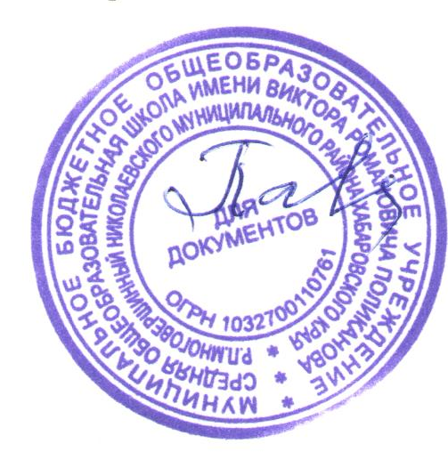 Павлюкова И.А.

